测量设备溯源抽查表
编号：1313-2021-2022
企业名称 | 延边长白山印务有限公司
部门 | 测量设备名称 | 测量设备  编号 | 型号规格 | 测量设备  计量特性 | 测量标准装置名称及技术参数 | 检定/校准机构 | 检定/校准日期 | 符合打√  不符合打×
工程信息管理部 | 压力表 | 3576 | （0-1.6）MPa | 1.6级 | 精密数字压力表0,05级 | 延吉市产品质量计量检测中心 | 2022.7.19 | √
工艺技术研发管理部 | 纸张厚度仪 | CBS-001 | DRK107A | U=3μm，K=2 | 量块4等  平面平晶1级 | 湖南航测检测技术服务有限公司 | 2022.6.17 | √
工艺技术研发管理部 | 磨擦试验机 | 0929 | MCJ-01A |  | 数显游标卡尺±0.03mm电子天平  级 | 深圳广测检测技术有限公司 | 2022.10.27 | √
生产运行管理部（生产车间） | 电子秤 | 1685 | ACS-30 | 级 | 砝码10kg1块M1等 | 延吉市产品质量计量检测中心 | 2022.7.27 | √
审核综合意見：

公司已制定《计量确认管理程序》、《外部供方管理程序》，《测量设备溯源管理程序》，公司未建最高计量标准，测量设备由工艺技术研发管理部负责溯源。公司测量设备全部委托湖南航测检测技术服务有限公司、延吉市产品质量计量检测中心、深圳广测检测技术有限公司等机构检定/校准，校准/检定证书由工艺技术研发管理部保存。根据抽查情况，该公司的校准情况符合溯源性要求。

审核日期： 2022年 11 月 17 日~ 11月18 日上午
审核员签字： 部门代表签字：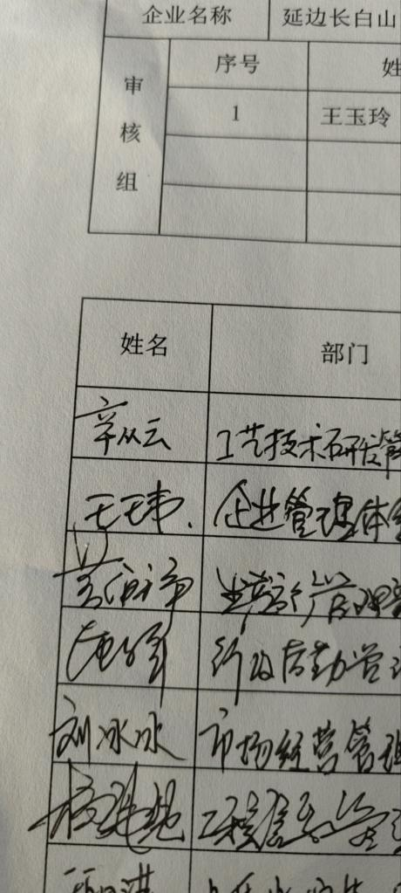

说明：“计量特性”可以填写测量设备的最大允差、准确度等级或校准结果的测量不确定度。

